МИНИСТЕРСТВО ЦИФРОВОГО РАЗВИТИЯ, СВЯЗИ И МАССОВЫХ КОММУНИКАЦИЙ РОССИЙСКОЙ ФЕДЕРАЦИИ
Ордена Трудового Красного Знамени федеральное государственное бюджетное образовательное учреждение высшего образования
«Московский технический университет связи и информатики»

Кафедра «Информационные технологии»

Отчёт по Лабораторной работе №3
«Разработка простейших проектов с использованием основных средств языка программирования VC++»

по дисциплине
«Введение в информационные технологии»

Выполнил: студент гр. БПС2601
Вахонин М. А. Вариант № 5

Проверил:

Оглавление
Постановка задачи 3
Цель 3
Общее задание на разработку программного проекта 3
Индивидуальное задания на разработку программного проекта 4
Формализация и уточнение задания 4
Схема алгоритма решения задачи 4
Код программного проекта. 5
Доказательство правильности результатов и их объяснение. 6

Постановка задачи

Цель
Изучить основные средства языка программирования VC++, типы данных и их представление в оперативной памяти; освоить формализацию арифметических выражений, явные и неявные преобразования вещественного типа в целый, операции инкремента, а также разработать программный проект с функцией main и схему алгоритма.

Общее задание на разработку программного проекта
1) Изучить основные средства языка программирования VC++, типы данных и их представление в оперативной памяти компьютера.
2) Выбрать индивидуальный вариант задания из таблицы 3.1.
3) Провести формализацию заданного арифметического выражения. Для этого записать выражение по правилам языка программирования с учетом приоритета операций.
4) Реализовать различные возможности преобразования вещественного числа в целое: с усечением (явное и неявное), с округлением в большую сторону, с округлением в меньшую сторону. Записать для них четыре оператора по правилам языка VC++ для присваивания результатов четырем любым переменным целого типа.
5) Записать операции префиксного и постфиксного инкремента для переменных, получивших свои значения усечением в результате неявного и явного преобразования вещественного числа в целый тип.
6) Записать операции вывода всех используемых переменных и инкрементных выражений. Повторить операции вывода переменных в инкрементных выражениях после вывода самих выражений.
7) Создать схему алгоритма решения задачи (функции main) средствами MS Visio или его аналогами.
8) Создать программный код проекта с функцией main решения задачи средствами VC++.
9) Получить результаты с несколькими исходными данными (не менее трех), проанализировать, объяснить и доказать их правильность. Перечислить все неявные преобразования типов данных при выполнении программного проекта.

Индивидуальное задания на разработку программного проекта
Решить задачу вычисления арифметического выражения при значениях исходных данных x=8.402 и y=-0.22226:
$$b=\sqrt[3]{\frac{x+y}{0,2x}}⋅sin({tg}^{2}(x))$$
Реализовать операции, указанные в п.п. 3-6 общего задания.

Формализация и уточнение задания
Исходные данные x, y - вещественного типа double. Результат вычислений b - переменная вещественного типа double.
Для изучения преобразований вещественного числа в целое введены четыре целые переменные k, l, m, n типа int:
k = b; - неявное преобразование с усечением;
l = int(b); - явное преобразование с усечением;
m = ceil(b); - округление в большую сторону;
n = floor(b); - округление в меньшую сторону.
Формализация вычисления числа b в языке C++:
b = cbrt((x + y) / (0.2 * x)) * sin(pow(tan(x), 2));
Для изучения операций префиксного и постфиксного инкремента добавим следующие операции вывода:
cout << "Значение префиксного инкреммента ++k = " << ++k << endl;
cout << "Значение постфиксного инкремента l++ = " << l++ << endl;
cout << "Значение k после приращения = " << k << endl;
cout << "Значение l после приращения = " << l << endl;

Схема алгоритма решения задачи
Схема алгоритма решения задачи приведена на рисунке 1.
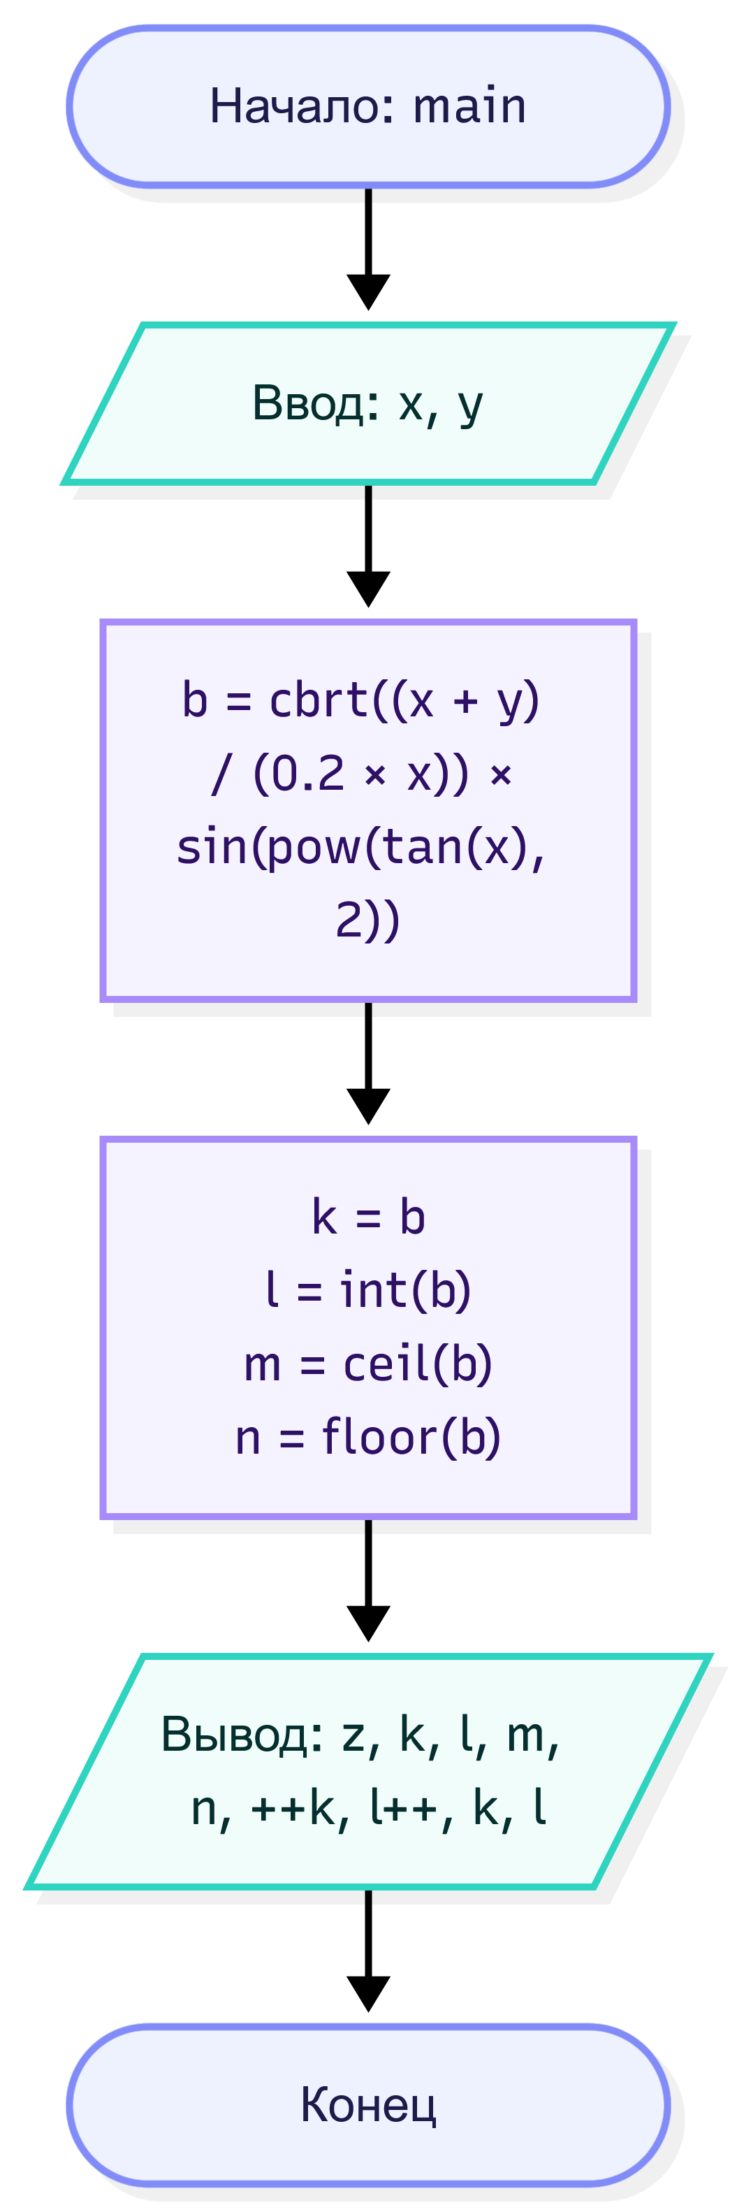
Рисунок 1 - Схема алгоритма решения задачи

Код программного проекта.
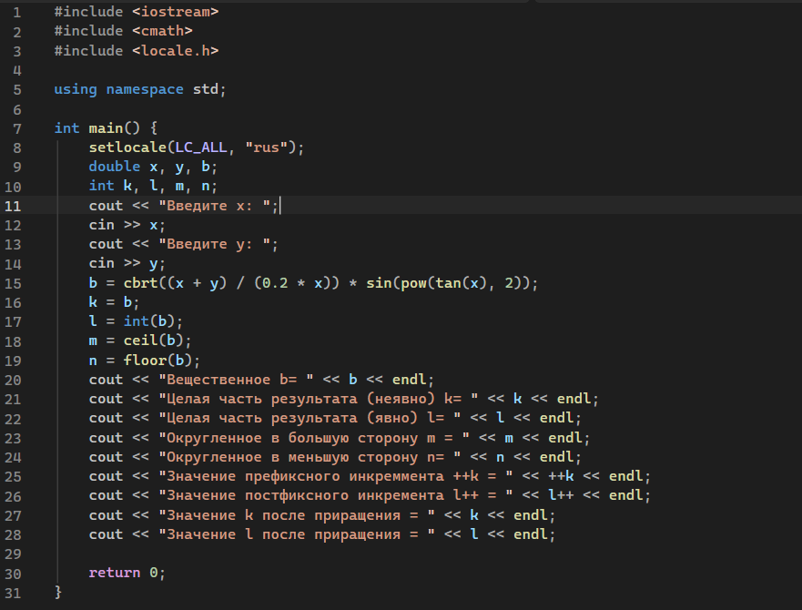
Рисунок 2 - Код программного проекта
Результаты выполнения программы
Результаты выполнения программы при заданных значениях исходных данных приведены на рисунках 3-5.
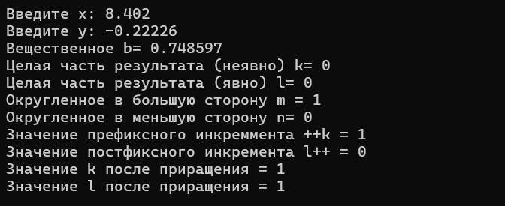
Рисунок 3 - Результат выполнения программы №1 (x = 8,402, y = -0,22226)
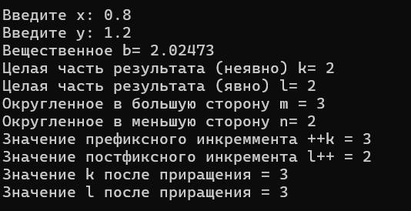
Рисунок 4 - Результат выполнения программы №1 (x=0,8, y=1,2)
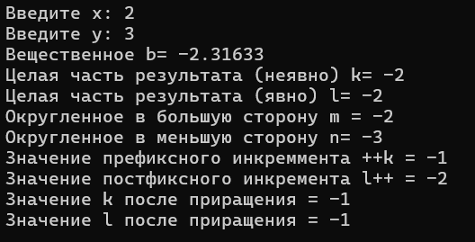
Рисунок 5 - Результат выполнения программы №1 (x=2, y=3)

Доказательство правильности результатов и их объяснение.
Правильность расчёта арифметического выражения проверена в Microsoft Office. Для этого в электронную таблицу были введены исходные значения x = 8,402 и y = -0,22226, x = 0,8 и y = 1,2, x = 2 и y = 3, после чего записана формула, соответствующая выражению из программы на языке C++: =СТЕПЕНЬ((B2+C2)/(0,2*B2); 1/3) * SIN(TAN(B2)^2). Полученный в Microsoft Office результат сравнивался со значением, рассчитанным программой. Результаты программы и проверки совпали, что подтверждает правильность реализации арифметического выражения.
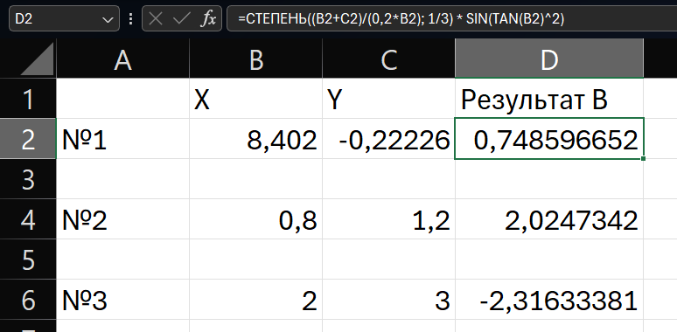
Рисунок 6 – Резултат, расчитанный по формуле
Целые части переменной b, полученные путем неявного (k) и явного (l) преобразования типа данных совпадают и равны 0.
Так как значение b положительно, то его округление в большую сторону (m) равно 1, а округление в меньшую сторону (n) равно 0.
Выводимое значение префиксного инкремента ++k равно 1, так как увеличение на 1 выполняется до вывода результата операции. Выводимое значение постфиксного инкремента l++ равно 0, так как увеличение на 1 выполнятся после вывода результата операции.
Выводимое значение переменной k после приращения остается неизменным, так как увеличение на 1 выполнено еще перед выводом инкрементирующего выражения. Вводимое значение переменной l после приращения увеличилось на 1, так как это увеличение выполнено уже после вывода инкрементирующего выражения.
При выполнении программы производились следующие неявные преобразования типов данных
При выполнении оператора присваивания k=b значение правой части оператора типа double преобразуется к типу int переменной k в левой части оператора.
При выполнении операторов присваивания m=ceil(b) и n=floor(b) вещественные значения типа double, возвращаемые функциями округления, преобразуются к типу int переменных m и n в левой части операторов.

